Уважаемые жители Игоревского сельского поселения!
Пожарная безопасность в зимнее время

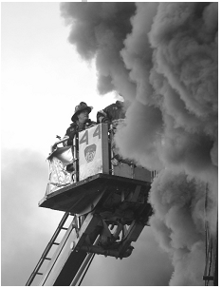
ОБОГРЕВ ДОМА В ЗИМНЕЕ ВРЕМЯ

Отопление вашего дома может создать пожароопасную ситуацию. Оборудование для обогрева домов (установки центрального отопления, переносные и стационарные обогреватели и камины) является второй наиболее частой причиной пожаров в жилых зданиях в зимние месяцы (декабрь, январь и февраль).
Чаще всего жертвами пожаров становятся дети и пожилые люди.
Главные причины возникновения пожаров в жилых домах в отопительный сезон – это неисправные системы обогрева, размещение отопительных приборов слишком близко к легковоспламеняющимся предметам и недостатки конструкций и установки отопительных приборов.

Соблюдая следующие рекомендации, вы сможете обеспечить безопасность вашего дома в отопительный сезон.
- Установка нового отопительного оборудования должна производиться квалифицированными специалистами.
- Квалифицированные специалисты также должны проводить ежегодную проверку оборудования. Такие проверки гарантируют содержание отопительных систем в исправном состоянии и выявляют те их части, которые нуждаются в замене или ремонте.
- Составьте график регулярной чистки печей, водонагревательных котлов, печных труб и дымоходов.
- Ежегодно проводите проверку дровяных печей, каминов, труб и дымоходов.
- Установите перед камином стеклянный или металлический экран, для того чтобы предотвратить попадание искр и золы за пределы камина.
- Ни в коем случае не отапливайте помещения древесным углем. При сжигании древесного угля может образоваться опасное для жизни количество угарного газа.

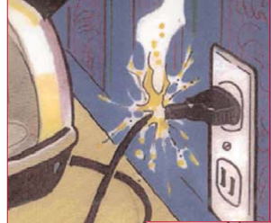
ЭЛЕКТРИЧЕСКИЕ ОТОПИТЕЛЬНЫЕ ПРИБОРЫ
- При покупке электрических отопительных приборов отдавайте предпочтение тем из них, которые оснащены функцией автоматического отключения.
- ВОКРУГ ОТОПИТЕЛЬНЫХ ПРИБОРОВ ДОЛЖНО БЫТЬ ДОСТАТОЧНО СВОБОДНОГО ПРОСТРАНСТВА. Отопительные приборы должны находиться на расстоянии не менее 1м от легковоспламеняющихся предметов, таких как постельное белье и мебель.
- Дети не должны подходить близко к отопительным приборам, особенно если они одеты в просторную одежду (например, ночные рубашки).
- Избегайте использования электрических обогревателей в ванных и других местах, где существует опасность контакта с водой.
- Выключайте отопительные приборы, прежде чем выйти из комнаты или лечь спать.
Ни в коем случае не используйте духовку и газовую кухонную плиту для обогрева дома или квартиры. Это может привести к выделению угарного газа, который при определенных уровнях концентрации может вызвать отравления и, возможно, смерть.

Обеспечьте пожарную безопасность вашей семьи!

Администрация Игоревского сельского поселения

